
Управление Пенсионного фонда РФ
в Асиновском районе Томской области (межрайонное)

Не доверяйте всей информации из Интернет о перерасчете пенсии

18 августа 2017
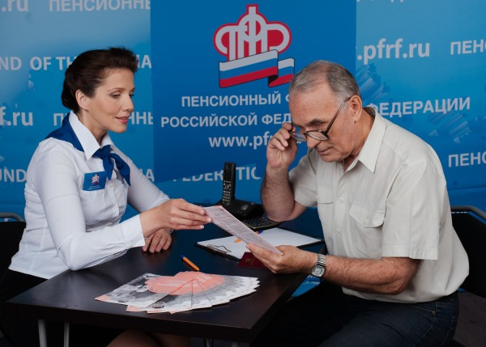
В сети Интернет неустановленными лицами распространяются заведомо ложные сведения о необходимости перерасчета пенсии с указанием несоответствующих законодательству правил перерасчета. Приводятся несуществующие таблицы с надбавками по несколько тысяч рублей за «детей, которые родились в Советском Союзе». Результатом распространения недостоверной информации стали звонки и личные обращения граждан в клиентские службы Пенсионного фонда.
В связи с этим Пенсионный фонд заявляет – несмотря на то, что такое понятие как «перерасчет пенсии» действительно существует, приведенная в подобных материалах информация не соответствует действительности и вводит в заблуждение пенсионеров.
В соответствии с действующим пенсионным законодательством период ухода одного из родителей за ребенком — это иной период, засчитываемый в страховой стаж наравне с работой. Данная норма действовала с 1 января 1992 года и применялась при назначении пенсии (статья 92 Закона Российской Федерации от 20.11.1990 № 340-1). С 1 января 2002 года в связи с вступлением в силу нового пенсионного закона от 17.12.2001 № 173-ФЗ аналогичная норма была сохранена. С 1 января 2015 года действует новый закон «О страховых пенсиях», в соответствии с которым период ухода за ребенком либо засчитывается в страховой стаж, либо переводится в баллы (по желанию родителя). Законодателем предусмотрено, что за один год ухода за первым ребенком начисляется 1,8 балла, за вторым ребенком – 3,6 балла, за третьим и четвертым ребенком - 5,4 балла. Для перевода в денежный эквивалент применяется стоимость пенсионного балла, с 01.04.2017 – это сумма в размере – 78 рублей 58 копеек. за 1 ребенка — 1,8 балла х 64,10 руб.= 115,38 руб., где 64,10 руб. - годовая стоимость пенсионного коэффициента на 01.01.2015; на 01.04.2017 стоимость 1 балла составляет 78,58 руб.
Информация, распространяемая в сети Интернет, полностью не соответствует действительности, её не следует читать и тем более обращаться в органы ПФР с заявлением, искусственно создавая очереди и нездоровую обстановку.
С официальной информацией вы можете ознакомиться на странице ПФР в соответствующем разделе «Перерасчет пенсии».
Справки по телефону: 38(241)2-47-85.
____________________________________________________________________________________________
УПФР в Асиновском районе Томской области (межрайонное)
Тел.: (38241) 2-12-19; E-mail: admin009@080.pfr.ru

